IDA NIELSEN
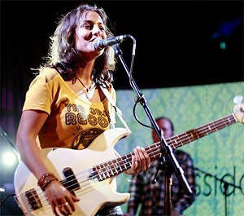
Ida Funkhouser o meglio Ida Nielsen è una bassista di ottimo livello,straordinario è l’utilizzo che fa della tecnica dello slap.
Ha suonato con svariati e numerosi artisti importanti, e nella sua carriera solistica si è esibita accompagnata da varie band in giro per il mondo attraverso gli anni.
La sua carriera ha inizio in Danimarca, dove sviluppò la tecnica dello “sleppato”fino alla perfezione. Mentre suonava in numerose band il suo più alto interesse era suonare il basso ma in una “sensazione funk”, come poi ha fatto nei “Zap Mama”, una band che è fusione di musica africana, R&B e Hip Hop.
Il progetto solistico di Ida include il suo recente album “Marmalade” che è descritto come un mix della vecchia scuola Hip Hop la musica Funk degli anni 70 con un tocco di Soul, un ascolto di piacevoli melodie e splendide ballate.
Ovviamente ida nell’album suona oltre al basso anche tutti gli altri strumenti con lo stesso cuore e la stessa bravura.
Ida usa TC ELECTRONIC RH450 con due RS210.

